Họ tên: Đỗ Thị Bé Duyên
MSSV:1250080040
Lớp: 12_ĐH_CNPM1

Lab5:

2.1. Biểu đồ Use Case phân rã
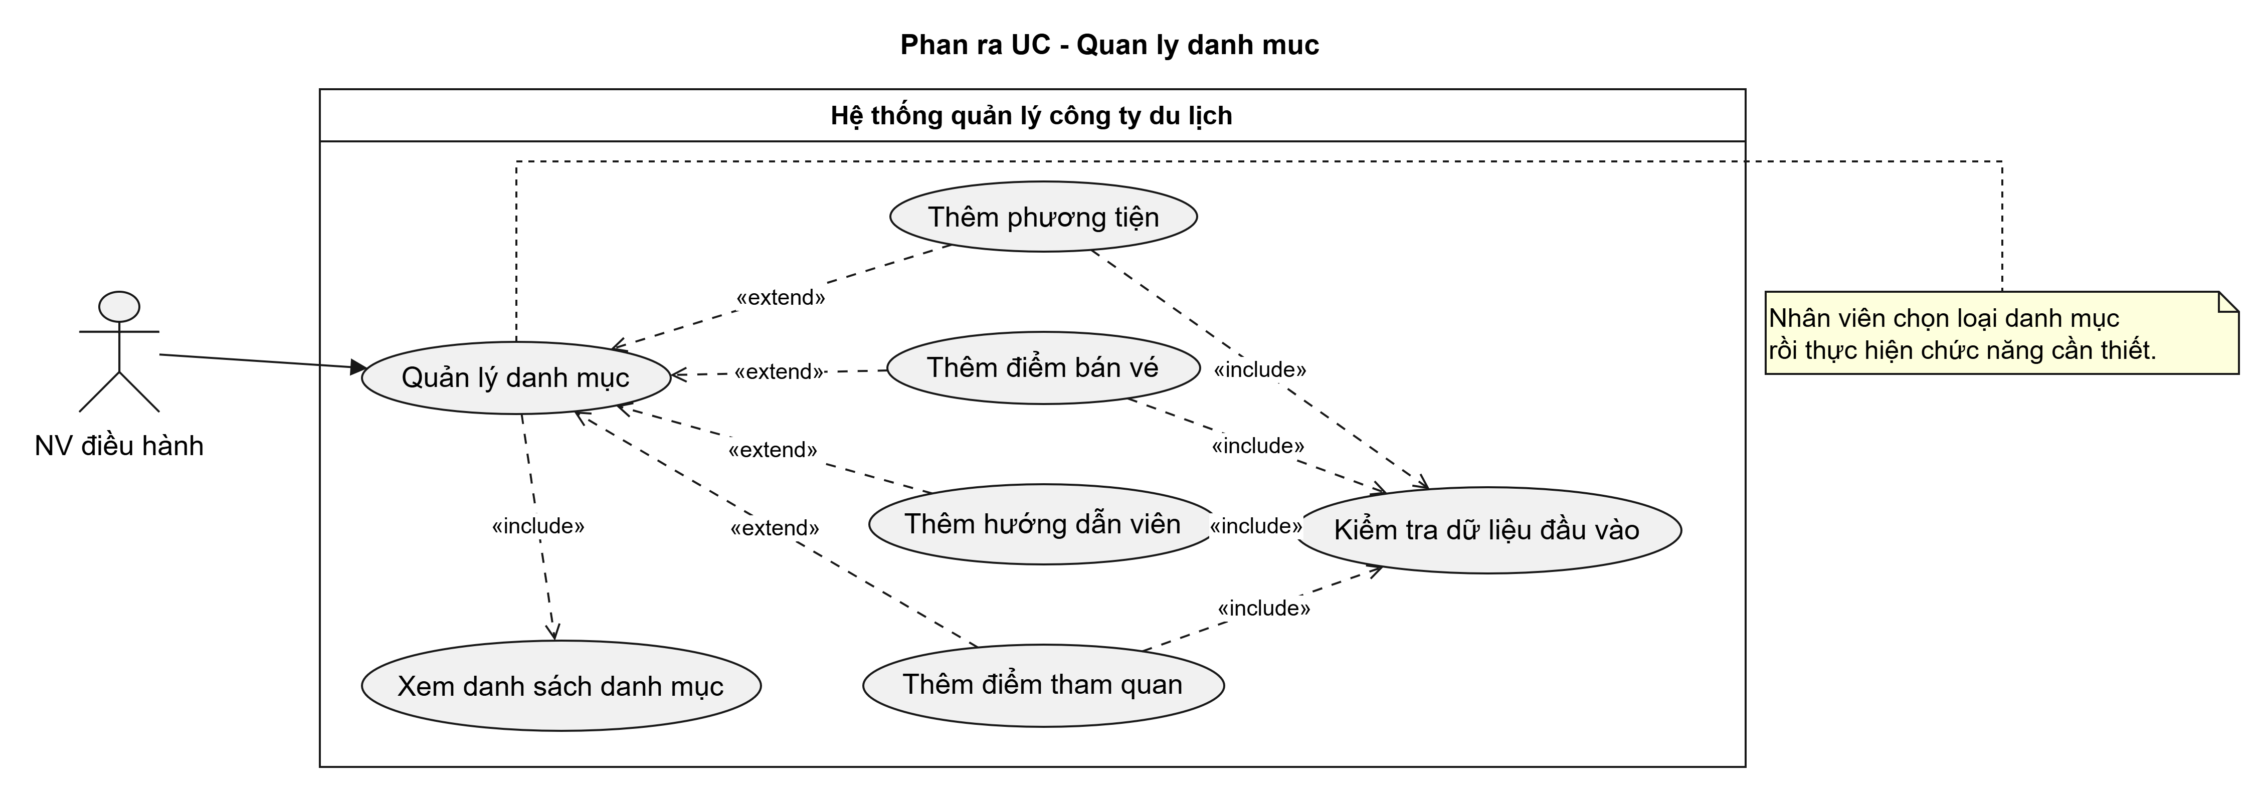
Hình P.3a: Biểu đồ phân rã Use Case Quản lý danh mục.
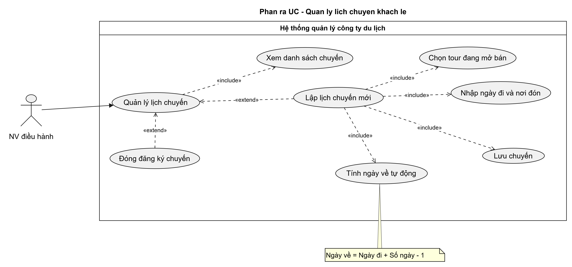
Hình P.3b: Biểu đồ phân rã Use Case Quản lý lịch chuyến khách lẻ.

3.1. Biểu đồ tuần tự (Sequence Diagram)
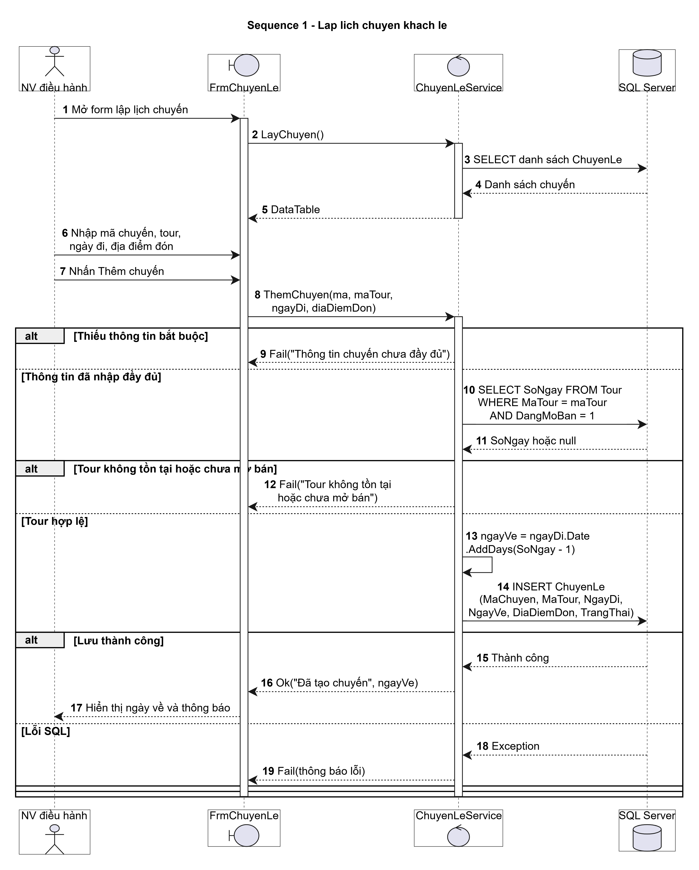
Hình P.12a: Biểu đồ tuần tự Lập lịch chuyến khách lẻ.
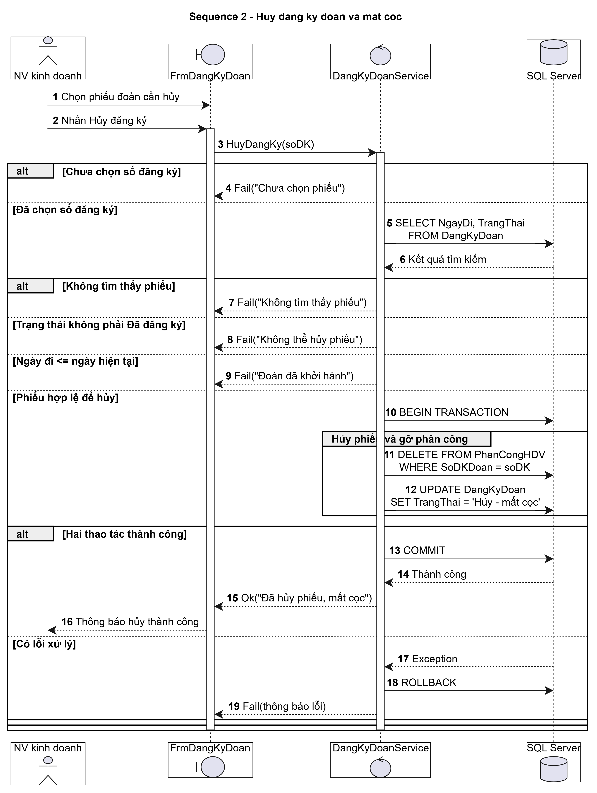
Hình P.12b: Biểu đồ tuần tự Hủy đăng ký đoàn và mất cọc.

3.4. Biểu đồ hoạt động (Activity Diagram)
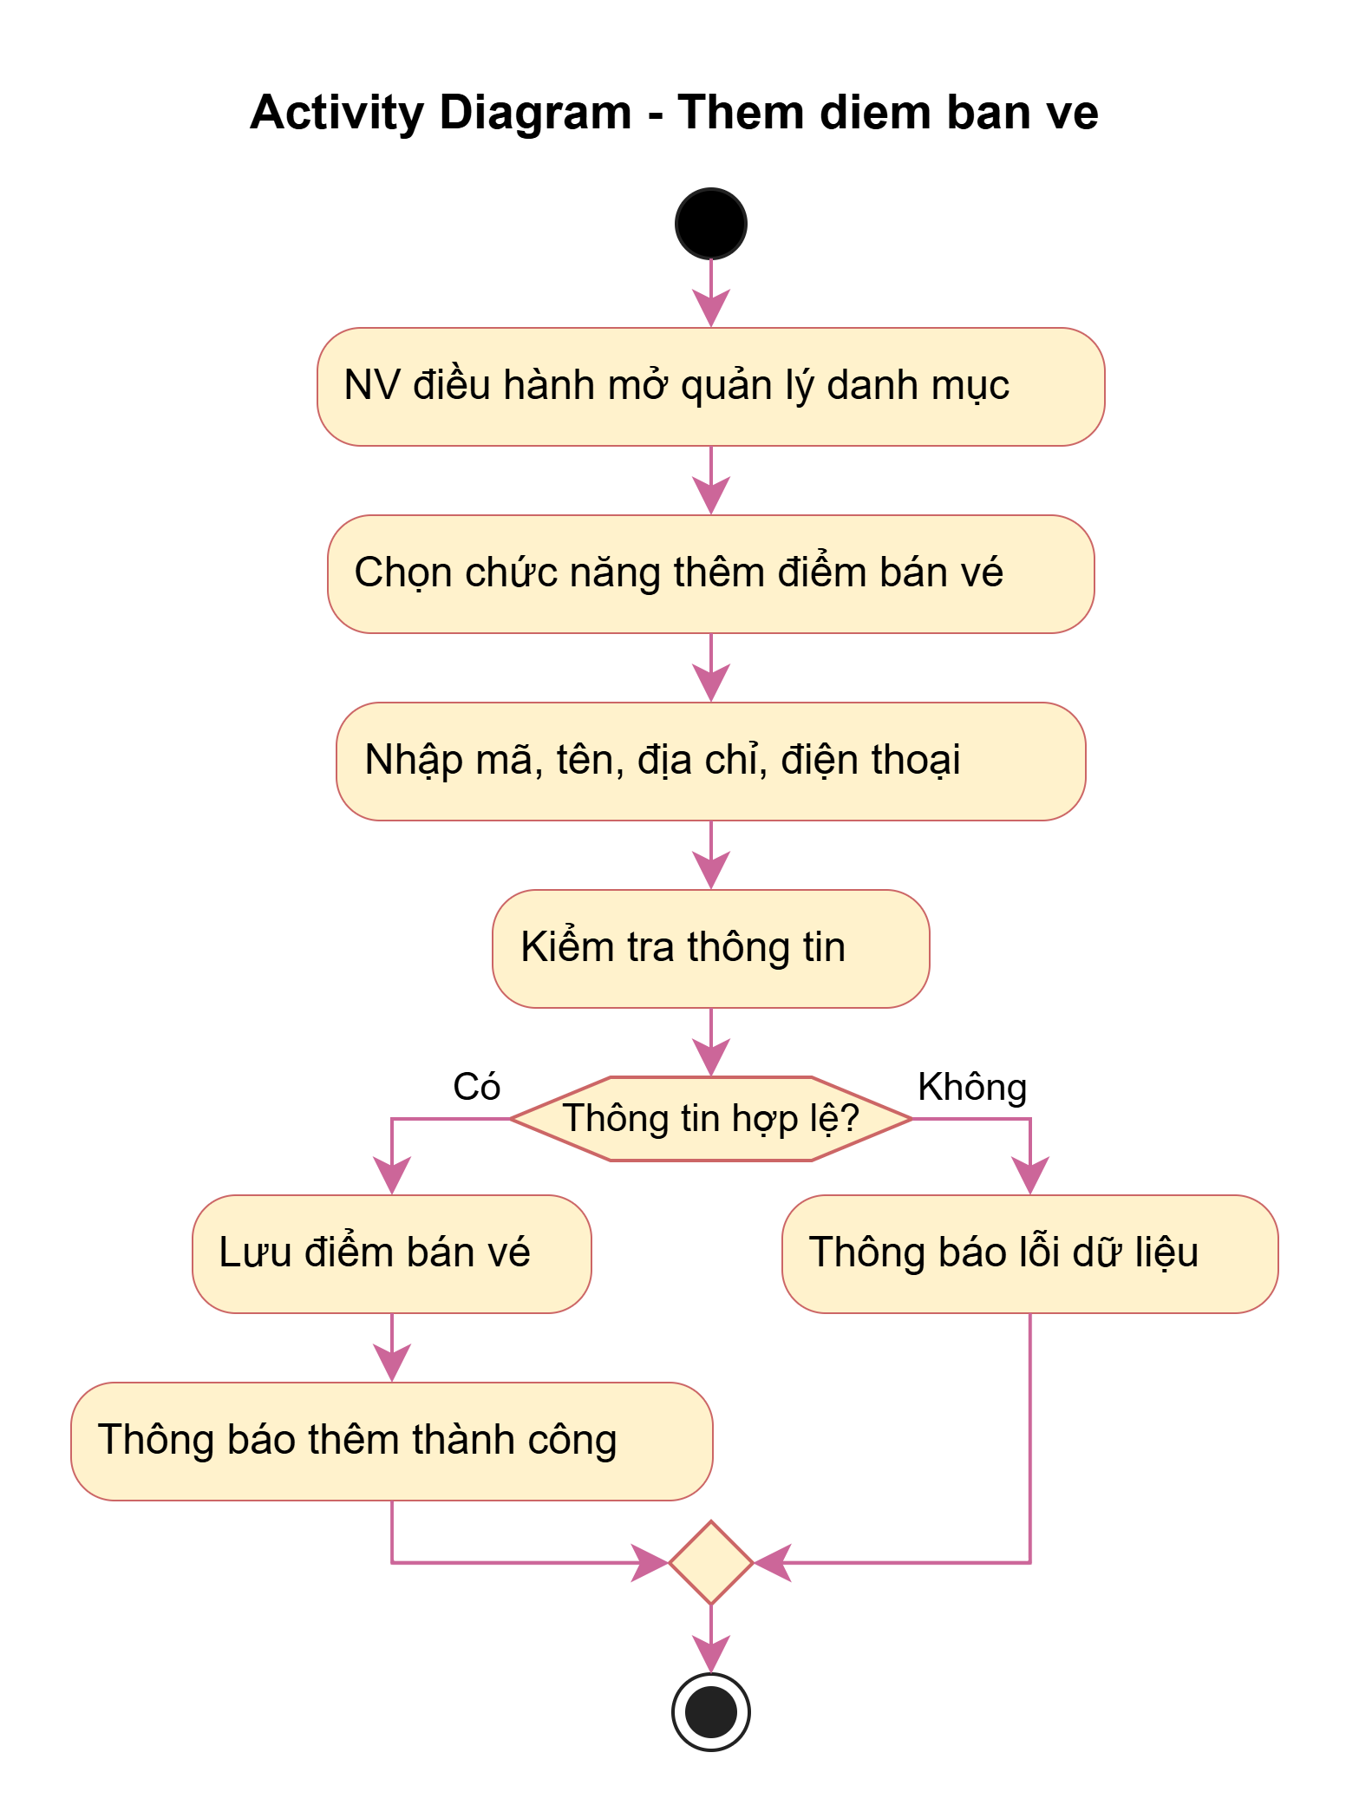
Hình P.20a: Biểu đồ hoạt động Thêm điểm bán vé.
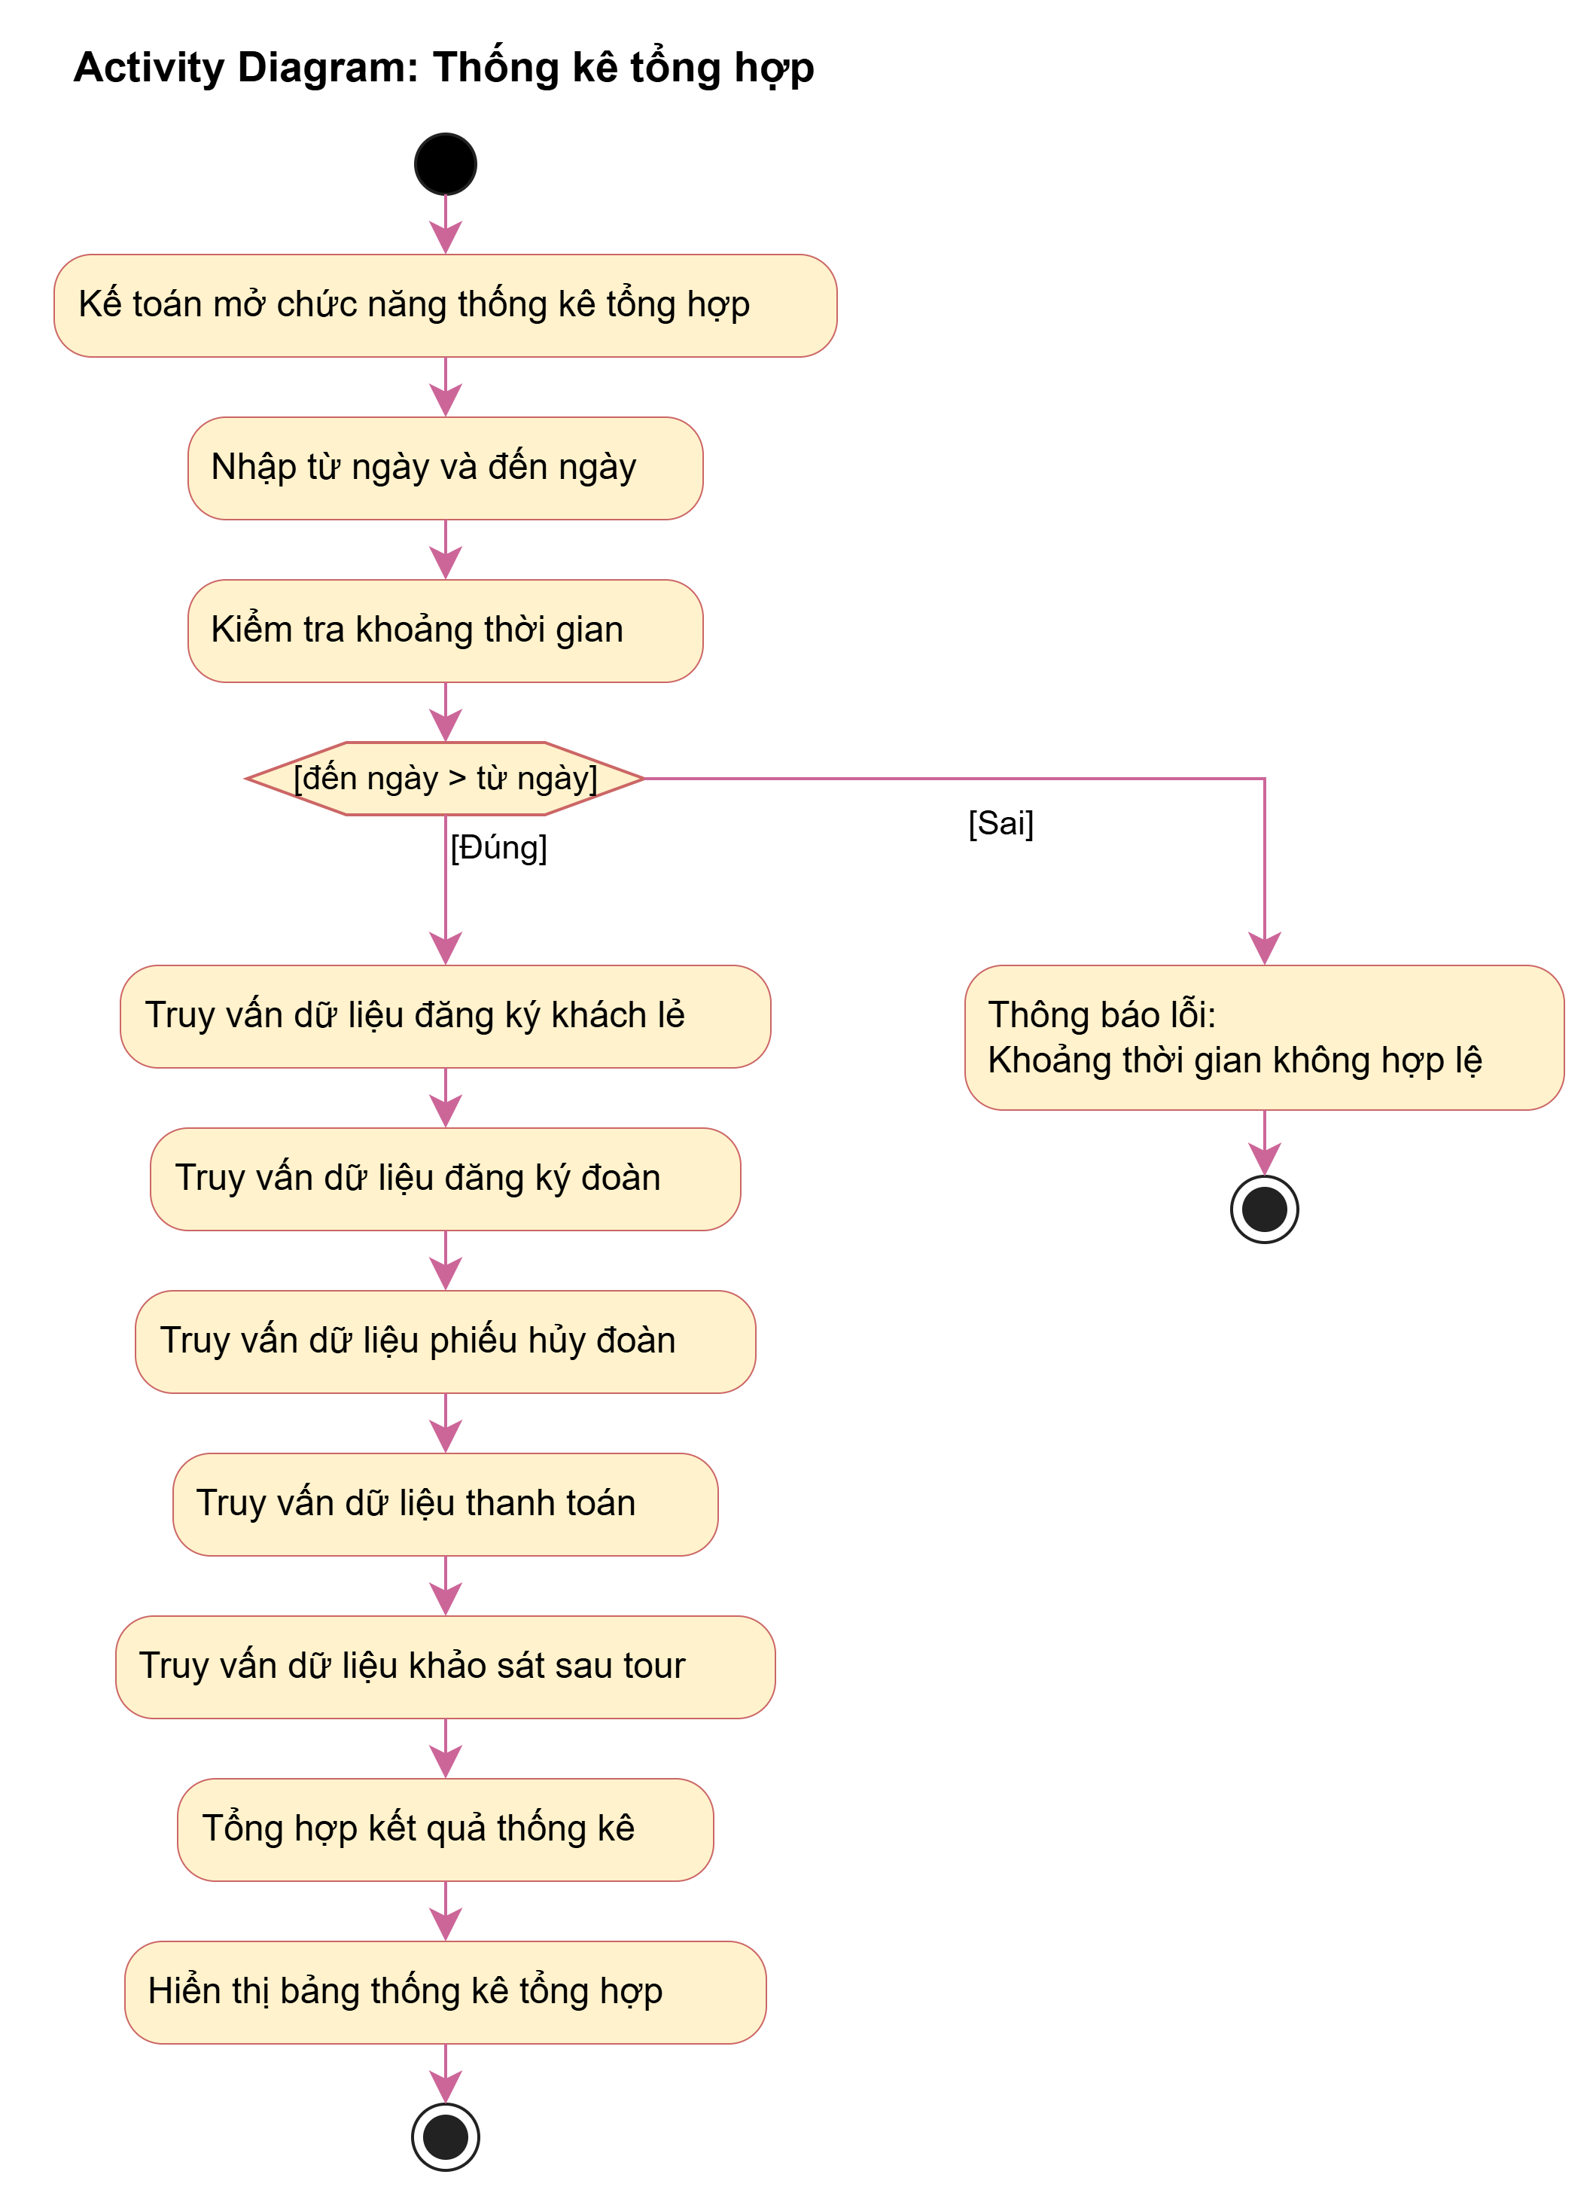
Hình P.20b: Biểu đồ hoạt động Thống kê tổng hợp.
Ảnh Diagram
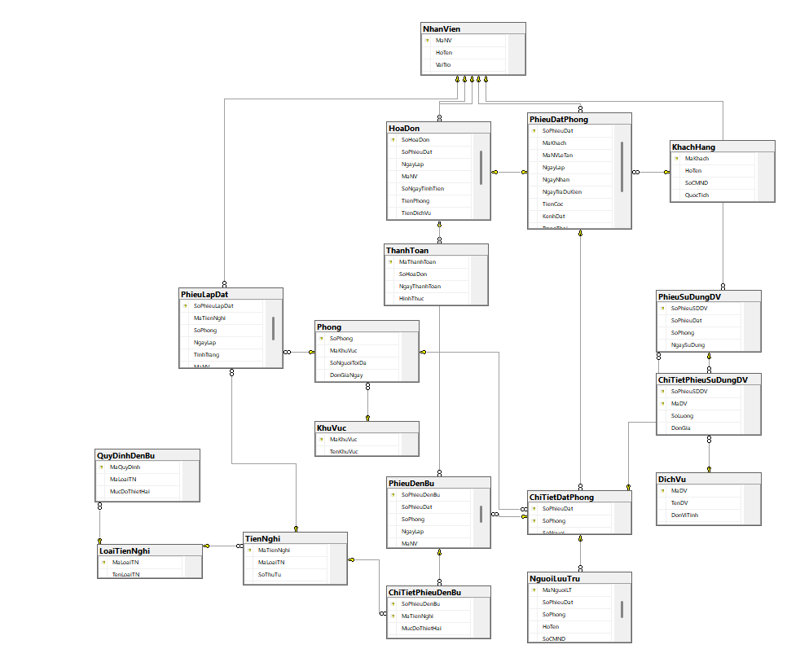
Ảnh giao diện
